神经网络是如何工作的
生活中，我们常常会遇到很多的预测和分类问题。比方说，对于图片网站建立者来说，对于不同的图片进行分类能让用户更好的找寻自己想要的图片；对于医生来说，判断疾病所属的类别，对于医治疾病有重大意义；对于一个产品销售者来说，能否正确的推荐用户所感兴趣的商品，就可能关系到自己的盈利与亏损。
那么，有没有一种方法能快速而精确的对于事物进行分类呢？
在监督学习的领域中，就有一种算法，叫做神经网络。
首先，我们来分析一下问题。对于每一个事物来说，都会有其特征。比方说，对于动物来说，其颜色，形态，习性，食物链，生存环境都可以是它的特征。我们要做的就是把这些特征数据进行结构化处理，以便计算机进行学习。
那么，假设一个事物有n种特征，其对应的值为x1, x2, x3......, xn，我们就可以把它们写成一个列向量的形式，写作列向量X。那么这个事物所属的类别我们约定其为列向量Y。那么从特征X，我们就可以推测出这个事物的类别Y。因此，X，Y之间就存在了一种映射关系。我们可以将其表示为一个函数Y=f(X)。
而这个非线性函数f，其实就是神经网络。
它的样子大概是长这样的：
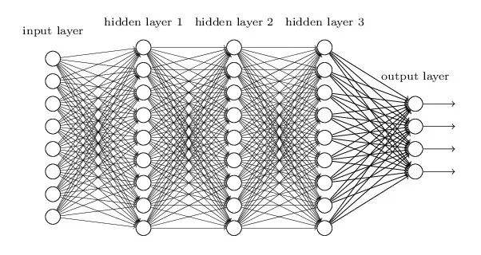
请不要被它的样子吓到了，为了方便讲解，我们在这里用一个简单一点的网络结构。
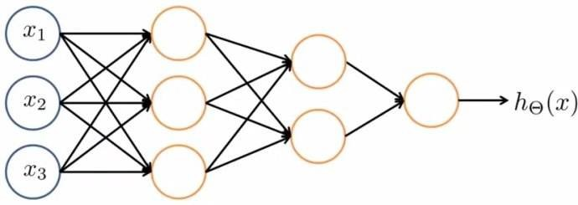
其中，x1,x2,x3就是我们输入的特征所组成的向量，由x1,x2,x3组成的这一层，我们称之为输入层（input layer），最右边的那一层，我们把它称为输出层（output layer）,中间的我们把它们称为隐含层（hidden layer）。其中的每一个圈圈，我们叫它们节点（node），也叫做单神经元。可以看到，神经元与神经元之间由箭头连接起来，组成了一张网络，这就是神经网络的整体结构。
那么，我们如何由X，得到Y呢？
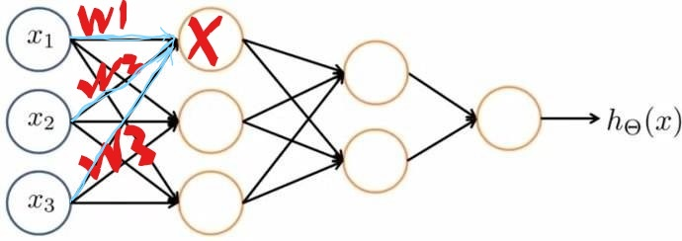
每个神经元的值都由前一层的所有节点乘上其权重w之后的和加上一个偏置值b，再通过一个激活函数得到（输入层不需要激活）。比方说叉叉的这个节点，其值等于Z =（w1*x1+w2*x2+w3*x3）+ b，如果前一层不是输入层的话，还要进行一次激活A = g(Z)，g为激活函数，目的是为了让网络变得非线性，通常我们用relu函数（max(0,x)）或者sigmoid, tanh函数去激活它。往后所有步骤都是一样的，最终会计算得出输出层的值ZL。最后，我们通过sigmoid激活或者softmax方法得出预测值y_hat。这个过程，我们称之为前向传播。
这个时候，我们的预测值y_hat与实际类别y有一个差值。如果这个差值很大，说明我们的网络并不能很好的进行分类，反之，则说明我们的网络能够相当好的进行分类。在实际应用中，我们会定义一个可以更好的来表征分类好坏的函数L(y_hat, y)，而不仅仅是用其之间的差值。这个函数L(y_hat, y)就被称为损失函数loss。由于y_hat是一个关于权重矩阵W, 偏置b的函数，那么损失函数loss也是一个关于权重矩阵W, 偏置b的函数。
它的样子看起来大概是这样的（实际上维度更高）：
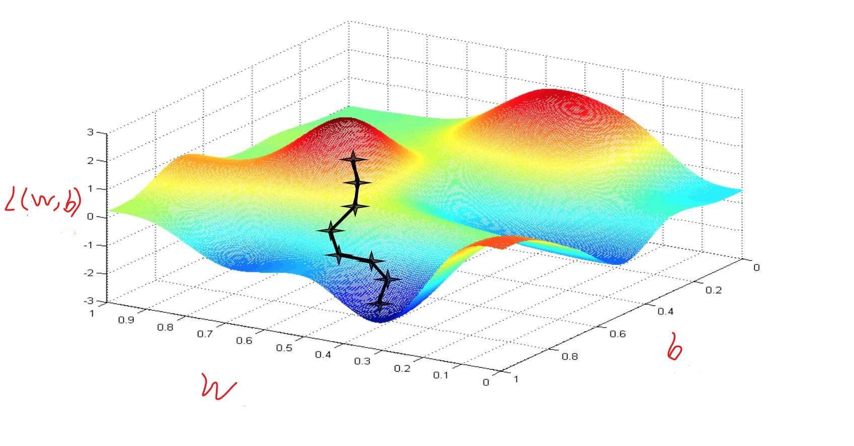

我们通过调整W和b的值就可以让L（损失值）达到这个图像的谷底（min），这就像是一个人摸黑一步一步走下山坡，来让神经网络达到最好的训练效果。移动的量（dW,db）可以由偏导数求出，在这里就不详细叙述了。
那么，W和b的值可以由下式进行调整：
W = W - alpha*dW
b = b - alpha*db
这里，alpha称为学习率。
说白了，神经网络的训练过程就是通过调节网络内的参数(权重W和偏置b)，来使自己输出的预测值y_hat尽可能的接近真实值y，从而使网络的分类结果拟合自己的训练集。而这个调节方法被称为梯度下降法。那么，训练好后的神经网络，对于与训练集来自同一分布的数据就可以进行准确的预测分类了。而这，就是神经网络的工作原理。

计算机部 吴铭禹

